Отображение n-мерного куба на 2D и 3D.

N-мерный куб достаточно сложный объект. Чем больше N, тем больше количество ребер, граней и вершин. Причём, увеличиваются они в геометрической прогрессии. Напрмер, если в трехмерном кубе (В,Р)=(8,12), то в 9-мерном кубе (В,Р)=(512,2304)

Чтобы изобразить n-мерный куб высокой размерности на плоскости (или в 3D) в виде, удобном для человека, недостаточно просто спроектировать его трехмерное декартово отображение.

Пример (9-мерный куб):
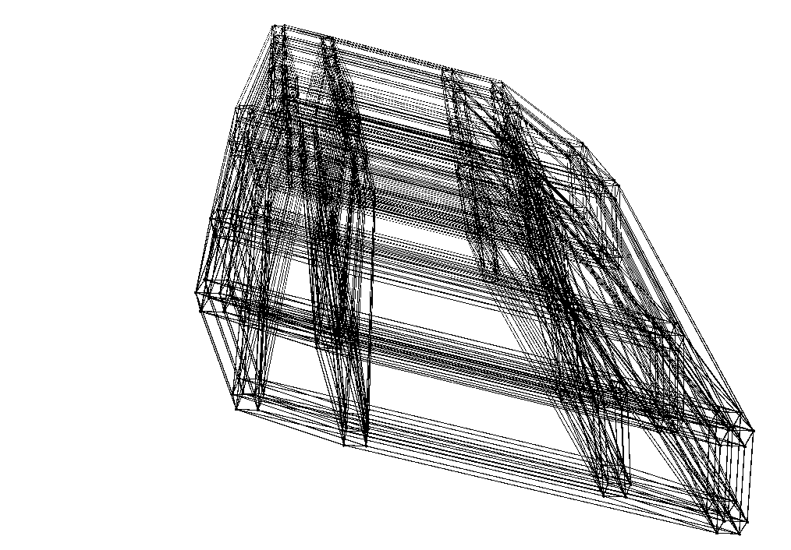
На предыдущем рисунке сложно выделить связи между вершинами, проблематично понять размерность куба. Зато на нём видны привычные глвзу 3-ех и 4-ех -мерные кубы. Если выделить из этого 9-мерного куба некоторые привычные нам структуры, они могут оказаться сильно разнесёнными в пространстве.

Для того, чтобы изобразить n-мерный куб на плоскости есть более изящный и понятный человеку метод. Он заключается в том, чтобы разместить вершины куба по уровням, и строить между ними связи именно в такой конфигурации.

Пример:

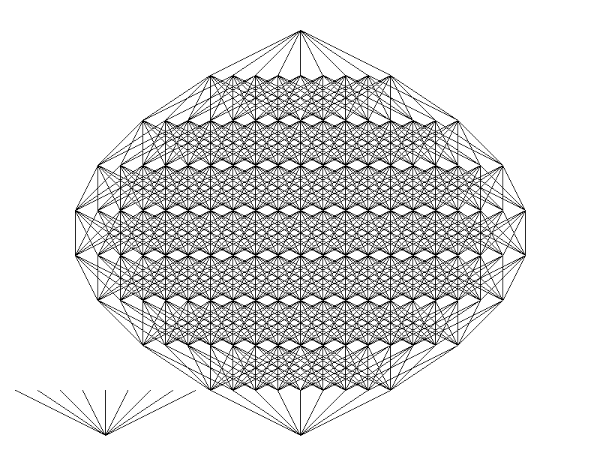
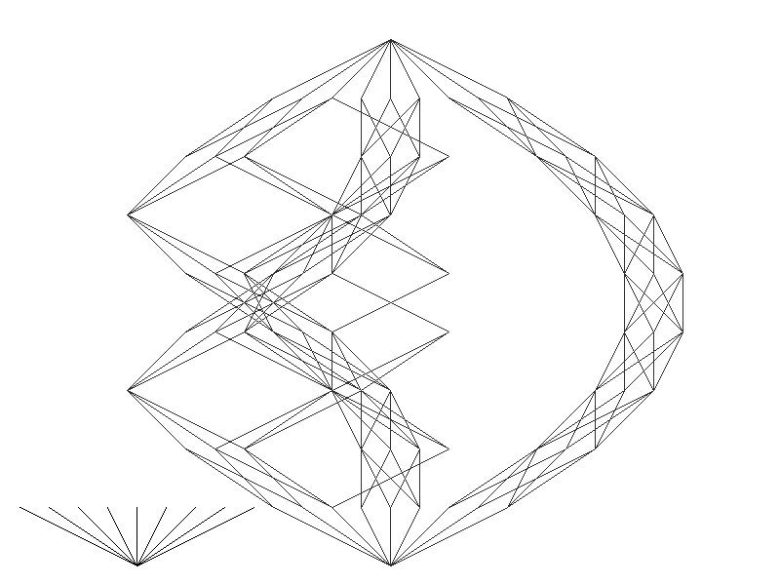
На таких изображениях легче понять расстояния между вершинами, и легче обнаружить некоторые объекты.

Так же можно для более полного воспиятия перенести этот способ в 3-ёх мерное пространство.

Пример(3 дорожки из 3-ёхмерных кубов):
